Je Android toestel toegankelijker met Synapptic
Gerard van Rijswijk, Koninklijke Visio
Jeroen Baldewijns, Licht en Liefde
De Synapptic vergrotings- en spraaksoftware stelt de gebruiksomgeving van Android telefoons en Android tablets in volgens de noden van mensen met een visuele beperking. Nu hoor ik je misschien denken: vergroting en spraak, dat zit toch al in Android ingebouwd?
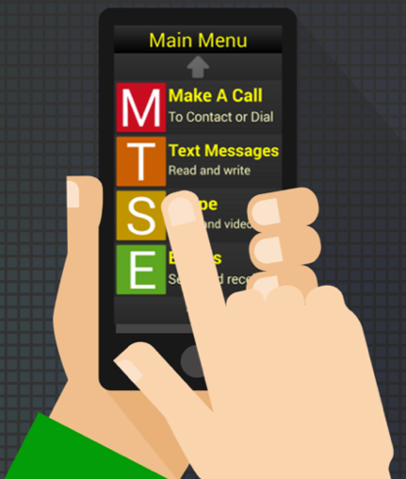
Maar Synapptic biedt veel meer. De Synapptic software voegt namelijk vergroting en spraak toe, samen met eenvoudig bruikbare toepassingen die je activeert vanuit een al even eenvoudig bedieningsmenu. Beschik je over een Android toestel en ervaar je wat moeilijkheden bij de bediening ervan? Lees dan zeker verder.

Wat maakt de Synapptic software bijzonder?
Toegegeven, je Android toestel biedt vergroting en spraak als hulpmiddelen voor mensen met een visuele beperking. Maar het gebruik van deze toegankelijkheidsfuncties vergt best wel wat training en werkt niet altijd zo comfortabel als je wel zou willen. Zo kun je niet inzoomen op het startscherm zonder dat er picogrammen buiten beeld vallen en moet je bij elke overgang naar een andere app de vergroting opnieuw aanzetten. Daar komt bij dat sommige apps erg veel informatie op een scherm tonen, waarbij je al snel het overzicht verliest bij het gebruik van beeldvullende vergroting.
Apps zoals ‘Big Launcher’ proberen een antwoord te bieden door het startscherm van je Android telefoon of tablet te vervangen door een alternatief met goed contrasterende grote pictogrammen en tekst. Maar ook al krijg je hiermee een veel bruikbaarder startscherm, na het openen van een app, krijg je dan toch weer vaak het originele (kleinere en minder contrasterende) schermbeeld van die app te zien (zie ons eerder artikel over Big Launcher).
Als je het om al deze redenen lastig vindt om je Android telefoon of tablet te bedienen, dan is de Synapptic wellicht een optie voor jou. Met een demolicentie kun je het product uitproberen. Dat is wel aan te raden gezien de prijs van de software, die vele malen hoger ligt dan die van een gemiddelde app.
Synapptic is een hulpmiddel dat een stap verder gaat, want het biedt, naast een eenvoudig en toegankelijk startscherm in de vorm van een duidelijke menustructuur, ook vereenvoudigde apps, zoals bellen, mailen, kalender en notitieblok, maar ook de meer geavanceerde scan en lees app, blijven binnen die vereenvoudigde en toegankelijke menustructuur werken. Daarmee wordt heel je telefoon of tablet plots een stuk toegankelijker. Kortom, wat Guide Connect is voor een Windows PC, is Synapptic voor een Android smartphone of tablet (maar dan met véééél meer functies).

Synapptic klaarmaken voor gebruik
De Synapptic software is geen app zoals de andere, maar software die je op je telefoon of tablet installeert en vervolgens heel de originele Android gebruiksomgeving verbergt. Je kan de software installeren via de website synapptic.com/install-NL, waarbij je een activatiecode nodig hebt, die je bij de leverancier kunt aanschaffen (zie de info onderaan dit artikel).
Voordat je de Synapptic software installeert, moet je een aantal apps installeren en een reeks instellingen in Android wijzigen om zeker te zijn dat alle functies van Synapptic naar behoren zullen functioneren. De volledige set van voorbereidende instructie ontvang je in een Worddocument wanneer je de software of de demo aanschaft. Deze instructies kloppen vaak niet omdat elke smartphone merk de instellingen-menu’s anders indeelt en soms ook functies afwijkend benoemt. Sommige van de instructies vereisen dus wellicht de hulp van een goed ziende Android-kenner.
Het instellen van de Synapptic software is dus niet iets wat je even snel doet. Daarom biedt de leverancier ook de mogelijkheid om software op jouw telefoon te installeren of een toestel te leveren waar de software al op staat.

Aan de slag
Je kunt Synapptic zo instellen dat die automatisch start als je je telefoon of tablet aanzet, maar dat is niet verplicht. Zodra Synapptic is opgestart, kom je in de menustructuur met al de Synapptic-functies. Dat menu is eenvoudig uitgevoerd en bovendien aanpasbaar.
Het hoofdmenu bevat alle toepassingen die Synapptic aanbiedt: Bellen, Tekstberichten, Skype, E-mails, … De volgorde waarin deze toepassingen aangeboden worden kan je wijzigen. Je kan dus de meest gebruikte toepassingen bovenaan zetten. Meer zelfs, je kan de toepassingen die je helemaal nooit gebruikt gewoon uit het hoofdmenu wissen.

Beeldweergave
Je kunt de beeldweergave aanpassen aan je eigen voorkeuren en die instellingen worden uiteraard opgeslagen. Zo kan je kiezen uit vijf lettergroottes en het zoomniveau aanpassen, waarmee behalve de tekst ook de knoppen en andere iconen groter worden.
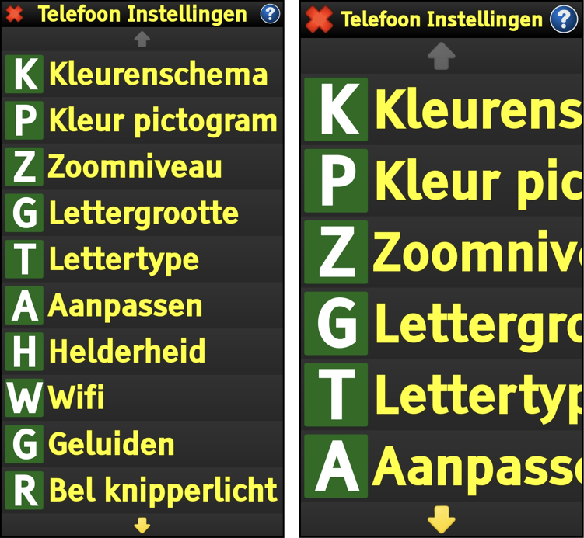

Verder wordt er keuze geboden uit 29 lettertypes (waaronder het Tiresias lettertype dat speciaal voor slechtzienden ontwikkeld werd) en zes kleurenschema’s voor de tekst: geel op zwart, zwart op geel, wit op zwart, zwart op wit, blauw op zwart en zwart op blauw.

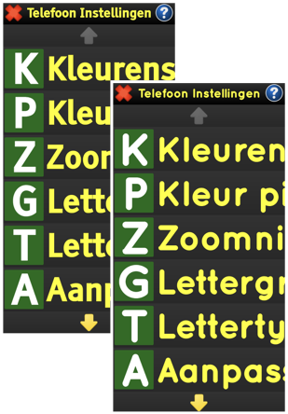 | 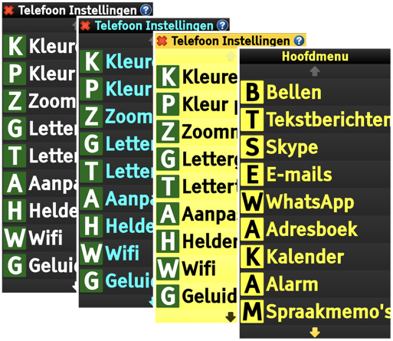

Voor de picogrammen in het hoofdmenu kun je ook nog kiezen tussen drie kleurenschema’s. En je kan kiezen of je het hoofdmenu in een lijst- of een rasterweergave wil zien.

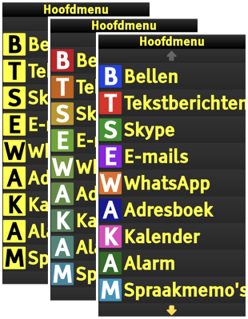 | 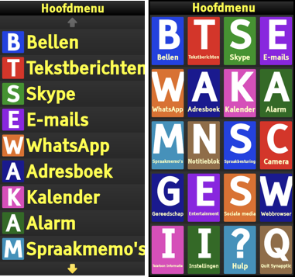

Spraakweergave
De software is voorzien van een duidelijke Vlaamse stem waarbij de spreeksnelheid en het volume aanpasbaar zijn. Die spraakweergave kun je naar wens aan- of uitzetten. Dat doe je in het instellingenmenu van Synapptic onder de optie ‘Geluiden’. Even snel tussendoor de spraak aan- of uitzetten met bijvoorbeeld een vingerbeweging is dus niet mogelijk.
Uiteraard kan je ook het geluidsvolume en de spreeksnelheid instellen. Verder kan je met de typ-echo instellen of je tijdens het typen de letters, woorden of beide voorgelezen wil krijgen. En zoals bij schermlezers kan je ook hier de breedsprakigheid instellen, waarmee je aangeeft of je veel of weinig uitleg krijgt bij elk item (menu-optie, functie, instelling …) die je aantikt.
Tot slot kan je de ondersteunende geluids- en trilsignalen bij de bediening en geluidssignalen bij het gebruik van het toetsenbord tijdens typen aan- of uit zetten.

Navigeren
Zoals reeds aangegeven kan je Synapptic met vergroting, spraakweergave of beide gebruiken. Hierbij kan je kiezen uit drie manieren van navigeren.
Als je vooral met vergroting werkt en spraak niet of slechts ter ondersteuning gebruikt, kan je kiezen voor ‘Enkele tik’. Het resultaat is dat je een optie direct activeert door erop te tikken.
Als je voornamelijk op basis van de spraakweergave werkt, kies je best voor ‘Dubbelklik’ of ‘Lang klikken’, waarbij er een zichtbare focus op het scherm verschijnt.
In het eerste geval werk je op dezelfde manier dan bij de TalkBack of VoiceOver schermlezers: je selecteert een item met een enkele tik (het wordt dan uitgesproken) en je activeert het met een dubbel tik.
Met ‘Lang klikken’ selecteer je een item met een enkele tik (het wordt dan uitgesproken) en activeert het door er lang op te blijven duwen.
In beide gevallen kan je ook met een vinger van boven naar onder over het scherm bewegen om de verschillende opties één voor één te overlopen. Andere vingerbewegingen die we van schermlezers kennen, zoals de korte horizontale veegjes om naar het volgende of vorige item te gaan, zijn niet beschikbaar maar zijn door de eenvoud van de schermen ook niet nodig.
Synapptic biedt ook een ‘Reader’, die ervoor zorgt dat bediening met spraak mogelijk blijft als je toch in een origineel Android scherm zou terechtkomen. Vanuit een Android scherm keer je terug naar Synapptic met het rode sluitkruisje (links boven in beeld).

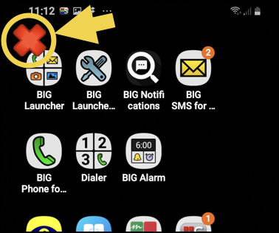

Tot slot nog dit: Als je een toetenbord aan je smartphone of tablet koppelt, kan je dat niet alleen gebruiken om tekst in te voeren maar ook om te navigeren. Met de pijltoetsen kan je doorheen de menu’s navigeren en met de entertoets kan je een menu-optie activeren. Wat helaas niet kan is de grote letter van een menu-optie intikken om deze optie te activeren.

Typen
In heel wat apps moet je tekst typen (Tekstberichten, E-mails, Notities, …). Daarvoor biedt Synapptic een schermtoetsenbord dat je op verschillende manieren kan gebruiken. Als de menunavigatie op ‘Enkele tik’ staat, kan je op twee manieren typen. Je kan gewoon ziend typen zoals elke smartphone gebruiker dat doet of je kan met een continue veegbeweging op zoek gaan naar de gewenste letter en op die letter je vinger lossen.
Staat de menunavigatie op ‘Dubbelklik’, dan plaats je eerst de focus op de gewenste letter en geef je vervolgens een dubbele tik om de letter te typen. Staat de menunavigatie op ‘Lang klikken’, dan zoek je de gewenste letter met een continue veegbeweging en houd je aansluitend je vinger vast op die letter tot het aftellen beëindigd is. Maar via de toetsenbordinstellingen kan je ook aangeven dat je toch op de normale manier wil typen vanuit de ‘Dubbelklik’ of ‘Lang klikken’ navigatiemethode.
Verder kan je bij de instelling ‘Spraak toetsenbord’ aangeven welke gesproken feedback je wenst tijdens het typen: feedback per teken, per woord of beide. Ook kan je instellen dat elke toetsaanslag vergezeld wordt van een kort klikgeluidje.
Jammer is wel dat Synapptic slechts twee toetsenbordindelingen aanbiedt: ‘qwerty’ of ‘abc’. Het bij ons gebruikelijke azerty-toetsenbord wordt niet aangeboden.

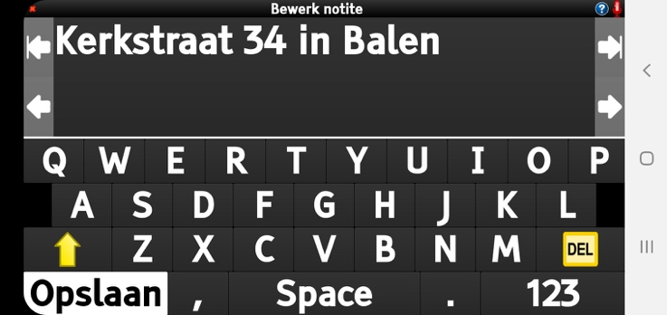 | 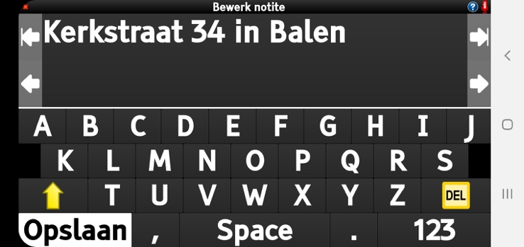

Als alternatieven voor het schermtoetsenbord wordt ook een goed werkende spraakherkenning aangeboden en blijft het natuurlijk mogelijk om een extern toetsenbord aan te sluiten.

De statusbalk
Aan de bovenzijde zie je steeds de statusbalk met de naam van het huidige schermbeeld. Helemaal rechts in deze balk kunnen, afhankelijk van de situatie, behoorlijk onopvallend, de volgende knopjes verschijnen:

Vraag een hulpscherm met extra uitleg over de huidige functie.
Toon de weergave op één enkele tekstregel en laat die als een lichtkrant voorbij lopen.
Laat het hele scherm voorlezen.
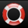 Start de afstandsbediening waarmee een Synapptic-medewerker je toestel kan overnemen.
Open een map met bestanden.
Spreek je tekst in (als alternatief voor het intypen).

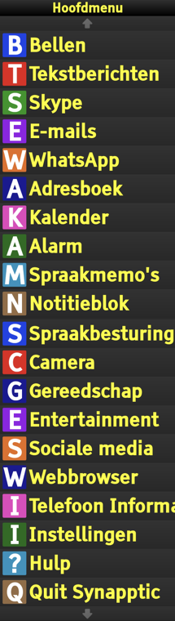
De Synapptic toepassingen
Zoals het hoofdmenu zijn ook (bijna) alle Synapptic toepassingen voorzien van een duidelijk tekstmenu en eenvoudig gehouden qua functies. Voor sommige functies wordt de veilige Synapptic omgeving verlaten en kom je in een standaard Android app terecht. Je hebt hierbij de beschikking over de Synapptic Reader die het Android schermbeeld bruikbaar maakt met spraakweergave en aangepaste bedieningsgebaren.
We vinden het wel wat vreemd dat de diverse menu-opties visueel geaccentueerd worden door een grote letter. Een pictogram naar ons aanvoelen veel duidelijker zijn, vooral omdat sommige letters twee of zelfs drie keer terugkomen, zie we er geen meerwaarde in.
Hieronder bespreken we alle toepassingen, in de volgorde waarin ze bij een smartphone origineel in het Synapptic hoofdmenu staan (op een tablet krijg je een andere volgorde).
Bellen
Bellen biedt de mogelijkheid om het nummer van iemand uit je adresboek te vormen of een nummer te vormen op een telefoonklavier.
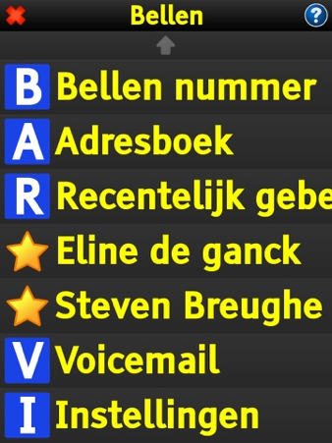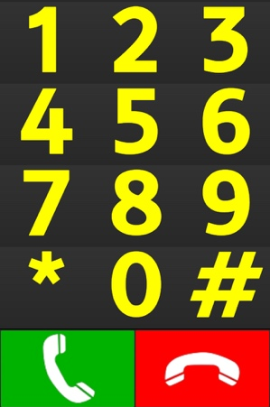
Je kan ook een overzicht opvragen van de recent gevoerde telefoongesprekken en iemand uit die lijst opbellen. Verder kan je je Voicemail beluisteren en kan je een aantal oproepinstellingen wijzigen, zoals de beltoon en weergave van de beller bij een inkomende oproep. Contactpersonen die je als favoriet aanduidt komen met een sterretje op het hoofdmenu te staan, wat erg handig is.
Bij een inkomende oproep gaat niet alleen de beltoon over, maar wordt ook de naam van de beller uitgesproken (ook als de spraakweergave uit staat). Jammer genoeg wordt de visuele boodschap hierbij, niet getoond in de grote contrasterende weergave van de andere Synapptic schermen.

Tekstberichten
Deze functie stelt je in staat op een eenvoudige manier een SMS-tekstbericht te typen en versturen naar één of meerdere contactpersonen of inkomende berichten te lezen.

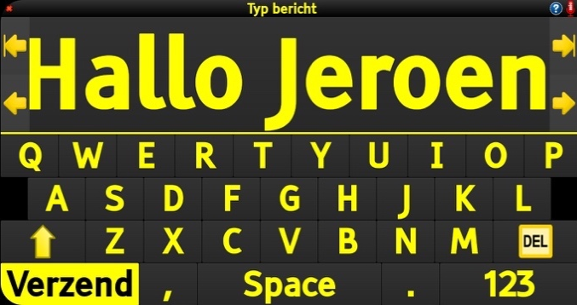

Handig is de instelling waarmee je bepaalt of een binnenkomend bericht direct door de spraak moet gemeld worden. Helaas werkt dit niet als de algemene spraakweergave uit staat.

Skype
Als je Skype opent, krijg je de menukeuzes om iemand uit het adresboek te contacteren, een adres in te typen, een telefoonnummer te bellen of een tekstoproep te doen. Na je keuze verlaat je de eenvoudige omgeving van Synapptic en kom je in de gekozen functie van de standaard Skype-app terecht. Terugkeren naar de Synapptic omgeving doe je met het rode sluitkruisje links bovenaan.

E-mails
In deze toepassing kan je een e-mailbericht opmaken en verzenden of ontvangen en lezen. Je kan ook een bijlage aan een mail koppelen. Als bijlage kan je kiezen uit een foto uit de Camera toepassing, een notitie uit de Notitieblok toepassing, een Memo uit de Spraakmemo toepassing of document uit de toepassing Voorleesapparaat. En uiteraard kan je ook je mailboxen beheren. En net zoals bij de SMS-functie kan je bepalen of een binnenkomende mail direct door de spraak moet gemeld worden.
Als je Gmail wil gebruiken is het wel lastig dat Synapptic door Google als een onveilige app wordt beschouwd. Dit betekent dat je de app specifiek moet toestaan in je Google-veiligheidsinstellingen. Met alle risico’s vandien … Hier zijn we dus helemaal geen fan van!

WhatApp
Bij gebruik van WhatsApp, verlaat je de eenvoudige omgeving van Synapptic en kom je in de standaard WhatsApp-app terecht. Gelukkig biedt de Synapptic Reader de mogelijkheid om WhatsApp berichten te laten uitspreken. Je kan met de volumetoetsen doorheen het WhatsApp-menu navigeren, waarbij alles netjes wordt uitgesproken. Uiteraard kun je ook een bericht opstellen.
Het werkt allemaal wel, maar het blijft toch jammer dat je voor WhatsApp volledig aangewezen bent op de standaard Android app die je moet bedienen met de Synapptic Reader.

Adresboek
In het adresboek krijg je alle basisfuncties die je van een adresboek mag verwachten: de gegevens van een contactpersoon bekijken vanuit de lijst met contacten, bestaande contacten aanpassen of verwijderen en nieuwe contacten toevoegen.
Goed om weten: als je bij de installatie van Synapptic al een gevuld Android-adresboek had, wordt dit gewoon overgenomen door het adresboek van Synapptic.

Kalender
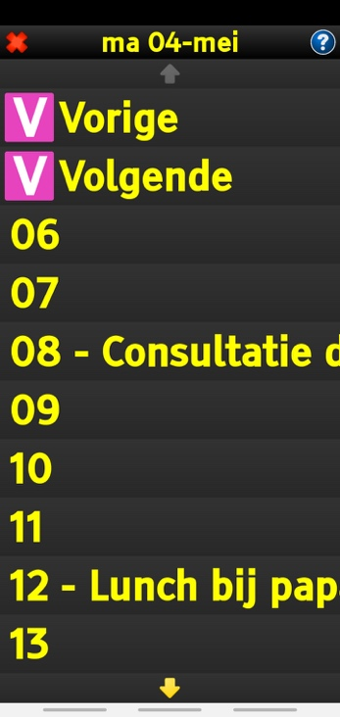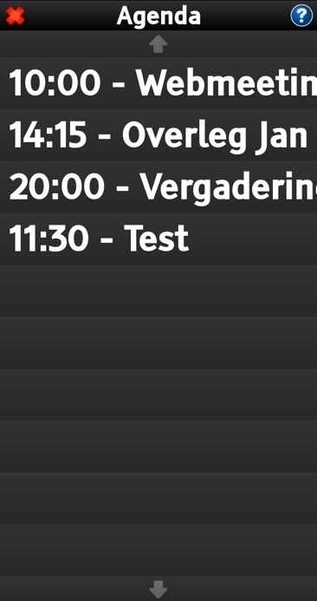
De Kalender geeft een duidelijk overzicht van je afspraken per dag, week of maand. Je kan ook een overzicht opvragen van je aankomende afspraken, maar daarbij is het erg onhandig dat er enkel tijden en geen dat aangegeven worden. Dat maakt dit lijstje erg lastig bruikbaar.
Uiteraard kan je ook een nieuwe afspraak ingeven. Je kan daarbij een begintijd, een omschrijving en eventueel een herinnering opgeven. Dat is niet echt uitgebreid (een locatie of eindtijd kan je bijvoorbeeld niet ingeven) maar het zal voor veel gebruikers voldoende zijn.
Goed om weten: als je bij de installatie van Synapptic al een gevulde Android-agenda had, wordt de volledige inhoud hiervan gewoon overgenomen door de Kalender adresboek van Synapptic.

Alarm
In de Alarm-toepassing kan je meerdere alarmtijdstippen opgeven. Je kan elk alarm een naam geven, aangeven op welke dagen van de week het moet overgaan en er een alarmgeluid aan koppelen. Maar bij het kiezen van een geluidstoon krijg je geen voorbeeld van die toon te horen, wat vreemd is.
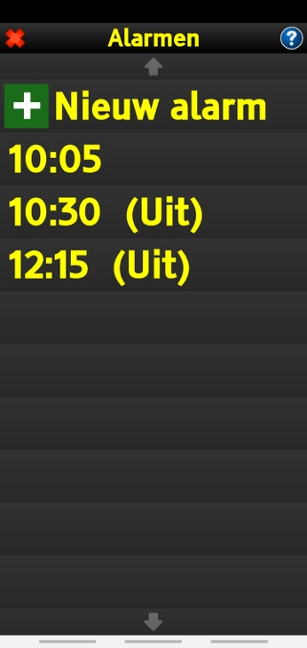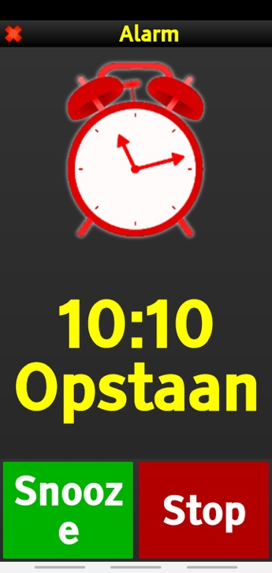
De gedefinieerde alarmen komen netjes in een lijstje te staan, maar de naam die je aan dat alarm gaf, verschijnt niet in het lijstje, wat erg vreemd is. Elk van deze alarmen kan je aan of uitzetten en deze status zie je wel in het alarmlijstje.
Bij het overgaan van het alarm wordt de naam wel getoond en heb je de mogelijkheid om op ‘Snooze’ te drukken in plaats van het alarm helemaal het zwijgen op te leggen.

Spraakmemo’s
In deze toepassing kan je een memobericht inspreken om het later te herbeluisteren of als bijlage in een mailbericht te versturen. In het menu zie je een lijstje met alle opgenomen memo’s. Elke memo kan je een naam geven. Doe je dat niet, dan krijgt de memo het opnametijdstip als naam. De schermen voor de opname en voor de weergave tonen grote, duidelijke pictogrammen voor de bediening.
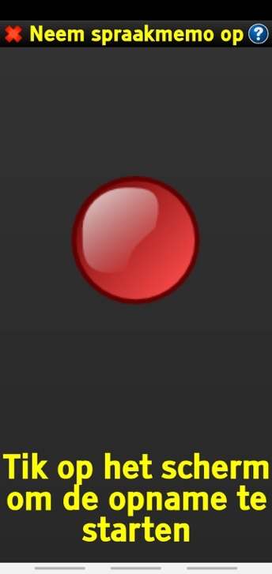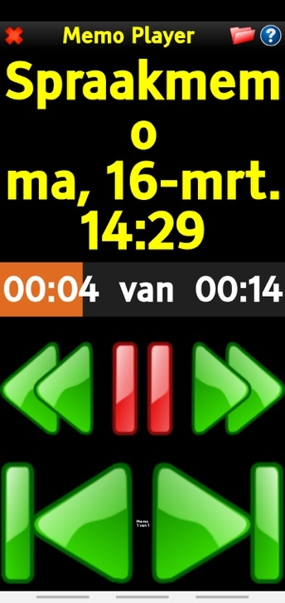
Het weergavescherm biedt knoppen om naar de volgende of vrorige memo te gaan. Tussen deze twee knoppen staat de booschap “Memo 1 van 3” in tekens die kleiner zijn dat de lettertjes op de gemiddelde medicijnbijsluiter… Het nut hiervan ontgaat ons volledig…

Notitieblok
Het Notitieblok biedt de mogelijkheid om notities te maken (je kan ze ook inspreken als je moeite hebt met typen) en die later opnieuw te lezen (of laten voorlezen). Alle notities komen in een lijstje terecht, dat telkens de eerste woorden van elke notitie toont. Bij het ingeven van een nieuwe notitie kan je geen naam geven aan deze notitie. Aan een bestaande notitie kan je echter wel een naam geven. Dat is erg vreemd… Uiteraard kan je een bestaande notitie ook bewerken of verwijderen. En je kan een notitie als bijlage insluiten in een mailbericht.

Spraakbesturing
De Spraakbesturing kan je niet helemaal vergelijken met Siri of de Google Assistant omdat je vaste commando’s moet gebruiken. Om iemand op te bellen moet je bijvoorbeeld “Bellen naar Tom” zeggen, want Synapptic is er niet op getraind om “Bel Tom” te verstaan. Daarmee is het geven van spraakcommando’s toch een stuk minder geavanceerd dan we vandaag de dag gewoon zijn.

Camera
De Camera omvat twee functies: een erg eenvoudige camera-app om een foto te nemen en een foto-app om de foto’s te bekijken. Het camera gedeelte is erg eenvoudig. Je moet slechts richten en op het scherm drukken om een foto te nemen. Verder kan je het beeld in- of uitzoomen met de volumeknoppen. Leuk is dat je elke foto een naam kan geven, waar je nadien kan op zoeken. Bij het bekijken van je foto’s geeft de spraak de naam aan (als je die ingegeven hebt) en het tijdstip waarop de foto genomen werd. Bij het nemen van foto’s worden die opgeslagen in de gewone fotobibliotheek van je toestel en bij het bekijken zie je ook alle foto’s uit de gewone fotobibliotheek, dus ook de foto’s die je met de Android camera app hebt genomen. Ook leuk is dat je een foto als een bijlage kunt invoegen in een mailbericht.
Gereedschap
Gereedschap geeft toegang tot een menu met heel wat handige toepassingen:
- Be My Eyes *: vraag hulp op afstand
- Weer: consulteer het weerbericht
- Vergrootglas: gebruik je smartphone als digitale loep
- Voorleesapparaat: gebruik je smartphone als mobiel voorleestoestel
- Kleuridentificatie: herken de kleur van een voorwerp
- Waar ben ik: laat jouw gps-locatie bepalen
- App opener *: toon een lijstje van alle apps op mijn toestel (en open desgewenst een app)
- Play Store *: ga naar de Google Play Store waar je apps kan kopen
- Letter Writing: tekstverwerker gericht op het schrijven van brieven
- Rekenmachine: voer rekenbewerkingen uit
- Clock: geef de tijd en datum weer
- Zaklamp: gebruik de cameraflitser als zaklamp
- Kompas: toon de windrichting waarin mijn toestel wijst (op voorwaarde dat je smartphone beschikt over een kompas, die van ons had dit niet)
- Waterpas: ga na of een voorwerp waterpas is
Bij de toepassingen die met een sterretje gemarkeerd zijn, verlaat je de eenvoudige omgeving van Synapptic en kom je in een originele Android app terecht (die met spraak bruikbaar is dankzij de Synapptic Reader).
Hieronder tonen we schermafbeeldingen van goed werkende apps, zoals de waterpas, de weer-toepassing, de kleurdetector en de rekenmachine:
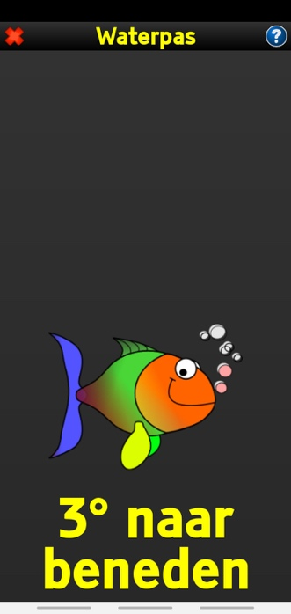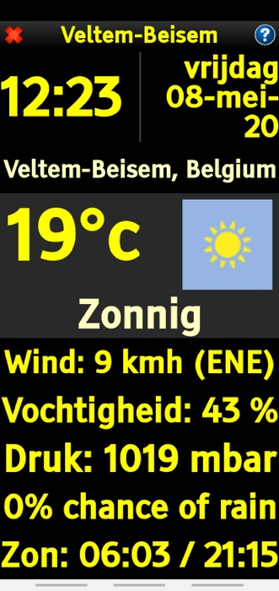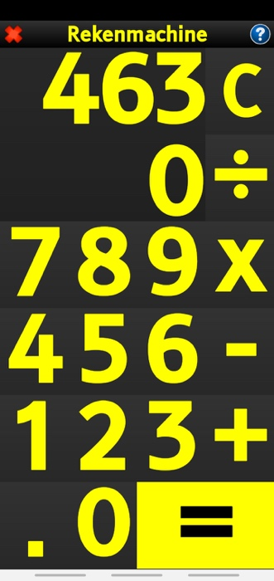
Met de toepassing ‘Voorleesapparaat’ kun je met je telefoon nu een foto maken van een tekst die dan vervolgens vergroot op je telefoon weergegeven wordt en die ook voorgelezen kan worden. Je kan de documenten ook bewaren om later nog eens te lezen of je kan ze als een bijlage invoegen in een mailbericht. De gebruikelijke detectie van een document, met daaraan gekoppeld het automatisch nemen van de foto, is niet voorzien. En de herkenningskwaliteit is niet goed zodra het document wat te complex wordt. Deze toepassing maakt dus niet zo’n geweldige indruk.
Ook het vergrootglas stelt teleur. Het beeld is al snel instabiel en de scherpstelling kan ook niet echt overtuigen.
Voor het lezen van documenten met vergroting of spraakweergave verkiezen wij de betere apps zoals het standaard vergrootglas van een Samsung smartphone of de KNFB Reader. Gelukkig kan je deze externe apps gewon opnemen in het hoofdmenu van Synapptic.

Entertainment
Het menu ‘Entertainment’ biedt je diverse functies rond audio, video en informatie. Al deze toepassingen zijn in het toegankelijke format (grote tekst en pictogrammen, goede contrasten, spraakweergave) van Synapptic. Je komt dus nergens in standaard Android apps terecht.
- Muziekspeler met grote bedieningsknoppen
- Internet Radio met de mogelijkheid om je eigen stations als favorieten te programmeren
- Audioboeken voor het lezen van eBoeken
- YouTube videospeler
- RSS Nieuws waarmee je allerlei nieuwskanalen kan volgen
Een paar schermvoorbeelden van deze apps:
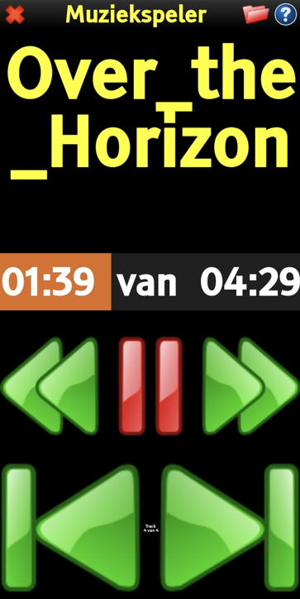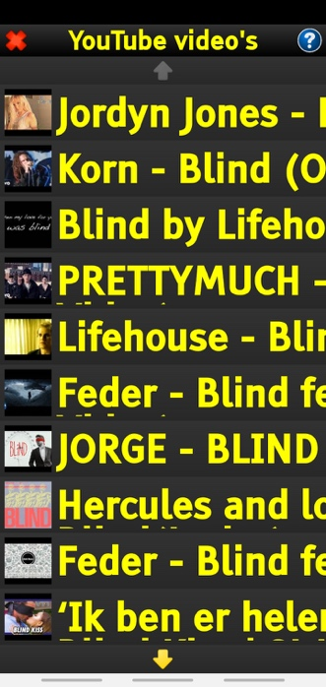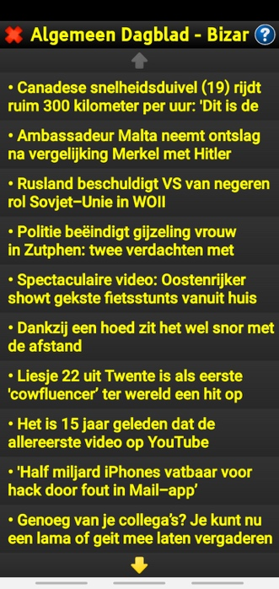

Sociale media
Het menu ‘Sociale Media’ biedt toegang tot YouTube, Facebook en Twitter. Bij gebruik van Facebook en Twitter ga je naar de standaard Android app, waarbij je de Synapptic Reader kunt gebruiken om met spraak te navigeren.

Webbrowser
Ook de webbrowser is helemaal in lijn met de eenvoudige gebruiksomgeving van Synapptic. Na het openen van de browser kom je in het hoofdmenu dat toegang geeft tot de zoekfunctie, het adresveld, de startpagina, de favorieten (die je zelf kunt aanmaken), de lijst met recent bezochte pagina’s en de browserinstellingen.
Zodra je de gewenste pagina geopend hebt, biedt de browser erg veel navigeer- en leesmogelijkheden. Je kan navigeren doorheen een pagina met de volumetoetsen. Er zijn twee navigatieniveaus. In de ‘advanced mode’ krijg je de mogelijkheid om op koppen of links te navigeren. De ‘classic mode’ eenvoudige navigatiefuncties met een navigatiebalk, die onderaan getoond wordt, en de mogelijkheid om te zoomen. Tijdens het navigeren wordt de inhoud van de pagina (inclusief tekstalternatieven) uitgelezen.
Jammer is wel dat je de ‘advanced mode’-navigatie niet vanaf een aangesloten toetsenbord kunt bedienen.
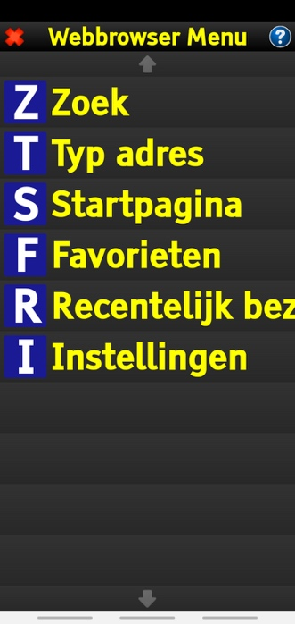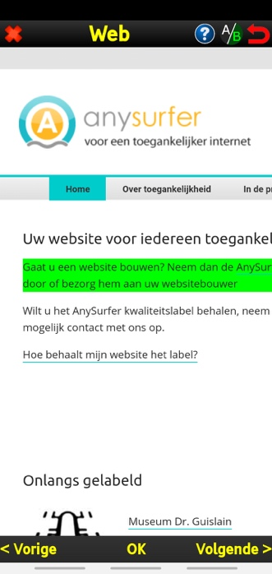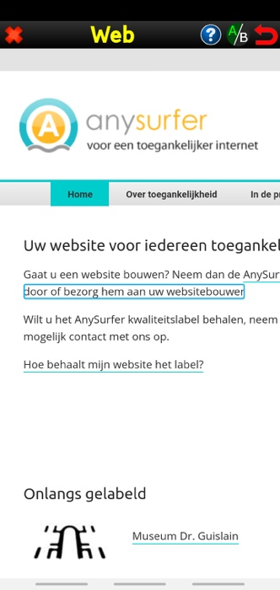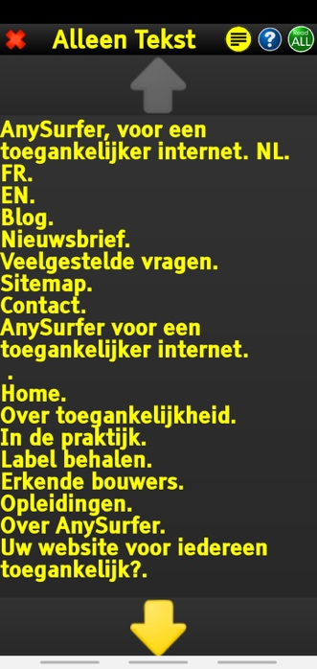
Maar je kan ook naar een ‘alleen tekst-versie’ openen, waarbij alle grafische elementen weggefilterd worden en de tekst van de pagina in grote tekens en een duidelijk contrast worden weergegeven. Die ‘alleen tekst-versie’ activeer je via het hulp-menu, wat toch wel een onlogische plek is voor deze voorziening.

Telefooninformatie
Deze menu-optie biedt heel wat nuttige informatie over je telefoon:
- De sterkte van het telefoonsignaal
- De sterkte van het wifi-signaal
- Het batterijniveau
- Het aantal gemiste oproepen
- De beltoon modus
- De kwaliteit van de internetverbinding
- De datum en tijd
- Diverse telefoon-info, zoals de softwareversie, merk en type smartphone, Android-versie, …
Wanneer je het menu met de telefooninformatie opent leest Synapptic enkel de signaalsterkte, het batterijniveau en het aantal gemiste oproepen voor. De overige info moet je manueel overlopen.

Instellingen
Bij de instellingen zet je het uitzicht en de gedragingen van de Synapptic-software volledig naar je hand. Heel wat van deze instellingen kwamen in dit artikel al aan bod, zoals het kleurenschema, de kleur van de pictogrammen, het zoomniveau, de lettergrootte, het lettertype, de helderheid en Menugebruik.
Verder kan je vanuit de instellingen ook nog:
- Wijzigingen aanbrengen in het hoofdmenu: volgorde wijzigen, toepassingen schrappen, een niet-Synapptic toepassing toevoegen
- Een wifi-netwerk kiezen of je wifi uitzetten
- Een hele boel geluidsinstellingen
- Een knipperlicht aan/uitzetten dat actief is wanneer de telefoon belt
- Een telefoonoproepscherm kiezen
- Kiezen of het scherm de hele tijd aan moet blijven
- Bepalen of het schermbeeld automatisch draait als je je toestel draait
- Een toegangscode instellen
- Een toetsenbord kiezen (helaas geen azerty)
- Bepalen of Synapptic direct moet starten bij het aanzetten van het toestel
- Alle instellingen terugzetten naar de standaard
- Updates installeren
- Naar de originele Android-instellingen gaan
- Je toestel laten overnemen door een medewerker van Synapptic
- Je eigen telefoonnummer ingeven
- Het soort apparaat aangeven (smartphone of tablet met of zonder SIM-kaart)
- De Synapptic Reader-functie instellen
- Ga naar je Android startscherm
- Je taal instellen

Hulp
Hier vind je een uitgebreide gebruikershandleiding in het Nederlands, aangevuld met enkele trainingsvideo’s.

Quit Synapptic
Hier kan je terugkeren naar de Android omgeving of je telefoon uitschakelen. Als je wil terugkeren naar Android, zorg er dan even voor dat je de Reader voor uitzet voor het onderdeel ‘Android’ want anders heb je een zeer beperkte gesproken toegankelijkheid, waarmee je bijvoorbeeld niet naar een vorig of volgend startscherm kunt gaan.

Conclusie
Als je naar alle tevredenheid met de standaard vergrotings- en spraakopties van Android werkt, dan is het maar de vraag of de toegevoegde waarde van Synapptic opweegt tegen het 256,50 € kostende prijkaartje van deze software.
Vind je het echter moeilijk je Android telefoon of tablet te gebruiken met de standaard vergroting en/of spraakweergave, dan kan de Synapptic software zeker een optie zijn. Het menu is erg duidelijk en spraakondersteuning biedt extra bruikbaarheid. Erg sterk is dat er zoveel toepassingen meegeleverd worden die helemaal volgens het gebruiksvriendelijke Synapptic-concept gemaakt zijn. En zelfs toepassingen die van externe content afhangen, zoals YouTube, Facebook en Twitter worden helemaal aangestuurd vanuit de eenvoudige gebruiksomgeving. Helaas is dat niet het geval voor het populaire WhatsApp, waar je in de gewone Android WhatsApp, met kleinere tekst en minder goede contrasten, terechtkomt. Gelukkig biedt de Reader hier wel de mogelijkheid om je berichten uit te laten spreken.
De Voorleesapparaat- en Vergrootglas-functies vinden we kwalitatief twee mindere punten, maar zoals gezegd kan je alternatieven toevoegen aan het Synapptic-menu.

Licentie Synapptic software
Via de Low Vision Shop is tegen de kostprijs van 256,50 € een licentie van Synapptic te verkrijgen. Een demolicentie van 14 dagen is ook mogelijk zodat je de software eerst kunt uitproberen.

Heb je nog vragen?
Mail naar kennisportaal@visio.org, of bel 088 585 56 66
of mail naar ExpHulpmiddelen@lichtenliefde.be
Meer artikelen vind je op kennisportaal.visio.org
Koninklijke Visio is een expertiseorganisatie voor blinde en slechtziende mensen in Nederland. www.visio.org
Blindenzorg Licht en Liefde is een dienstverlenende organisatie voor blinde en slechtziende mensen in België. www.lichtenliefde.be

